【虎耀天下 台虎航空 直飛-富國島】
全程五星飯店～金氏紀錄跨海纜車、香島自然公園、
珍珠島野生動物園、大海龜水族館、富國大世界 五日
【參考航班】搭乘【台虎航空】 (實際航班以航空公司公告出發前確認的航班編號與飛行時間為準)
程 別 | 起飛地 | 抵達地 | 航空公司 | 航班編號 | 出發時間 | 抵達時間
第一天 | 桃 園 | 富國島 | 台灣虎航 | IT557 | 14：40 | 17：25
第五天 | 富國島 | 桃 園 | 台灣虎航 | IT558 | 18：25 | 23：15
盡享海濱風情~富國島(Phu Quoc)
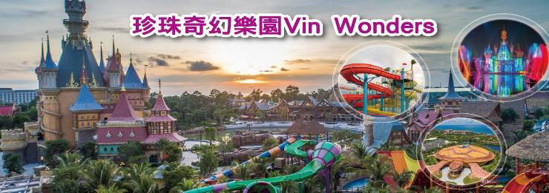
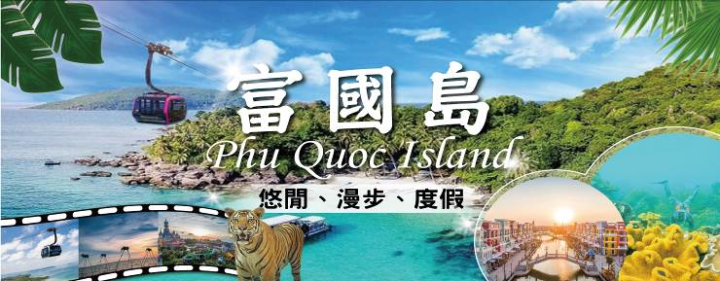
「富國島(Phu Quoc)」位於越南西南側的暹羅灣上，距離柬埔寨其實僅約10公里，呈南北狹長形，約有2個台北市那麼大，島民卻只有10萬人而已。四季如夏的富國島，白天溫度約30℃，東、西兩岸都有綿長的沙灘，東岸的「Sol Beach (星星海灘)」皆為白沙，可以稱得上是祕境中的「祕密花園」，這裡較諸其他海島家景點而言，遊客較為稀少，擁擠與嘈雜彷彿根本不存在，相對底環境汙染與破壞也少。踩起來如麵粉般的粉質白沙，細緻鬆軟，伴隨海濤的波浪拍打聲，有種踩在雲端的飄飄然。富國島最大的魅力在於其清靜的氛圍，即使是頗富盛名的”長灘”，有時也少有遊客，這裡可以靜靜坐在沙灘上觀賞日出日落，或是隨意散步，這種可以隨性自然，遠離塵囂的氛圍就是富國島的趣味。
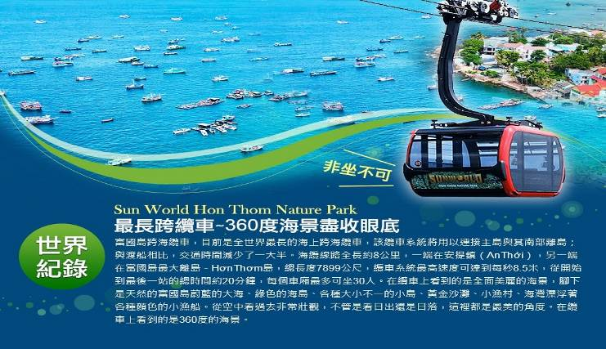
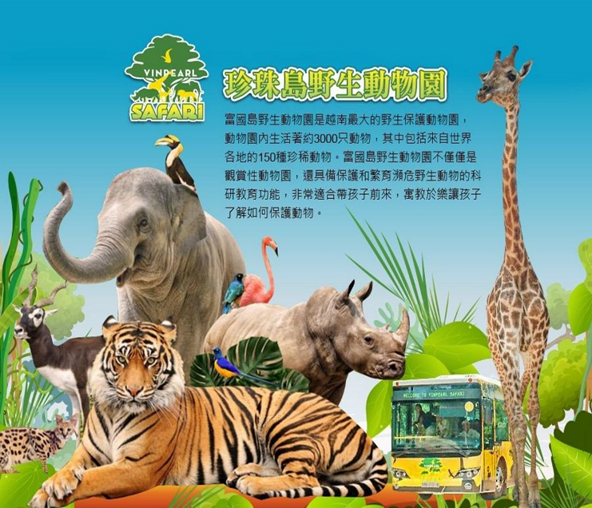
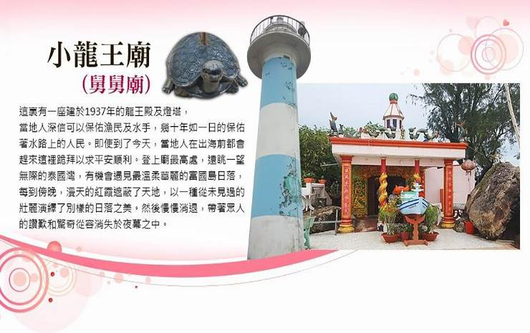
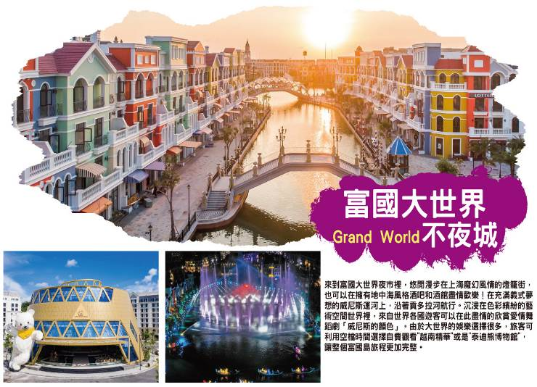

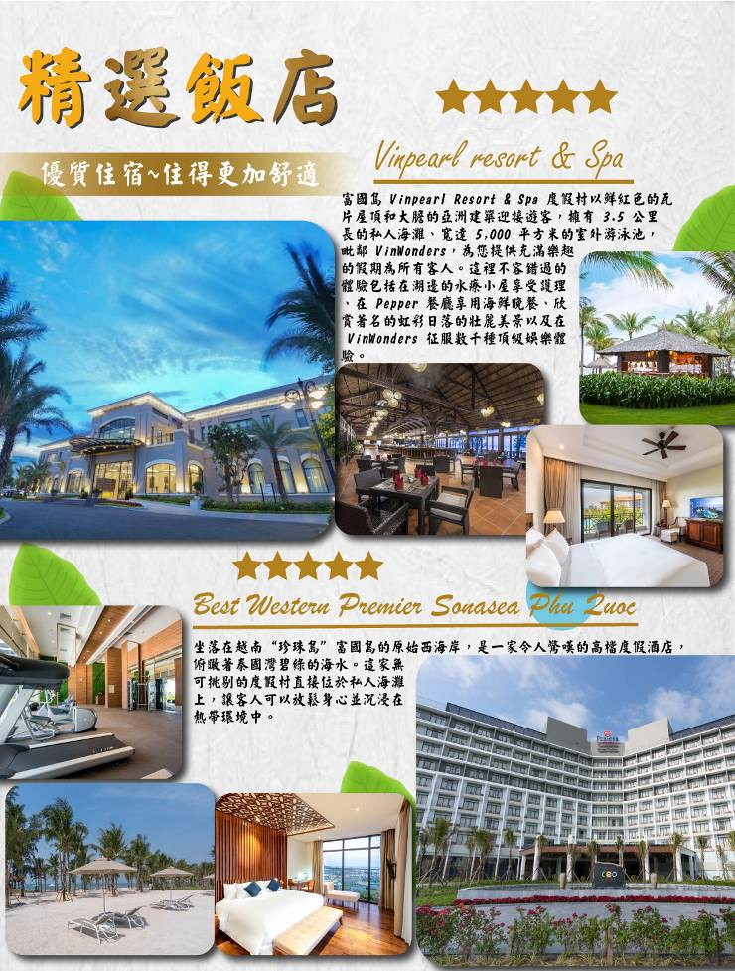

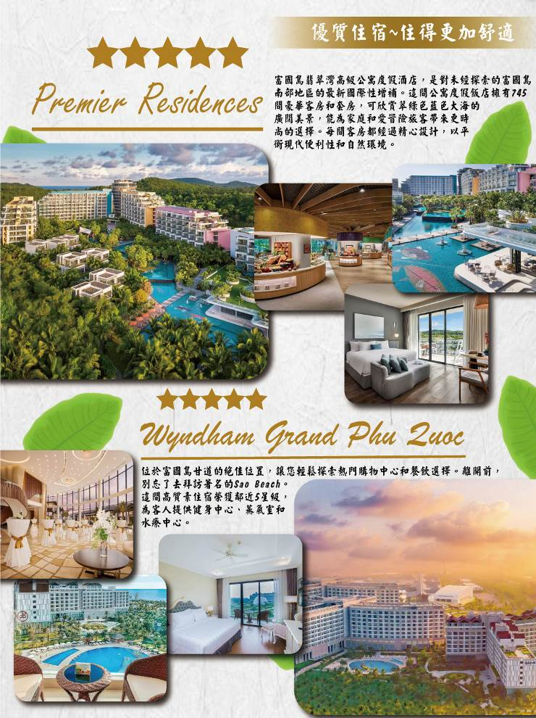
每日詳細行程
第一天 桃園國際機場富國島
今日桃園國際機場集合後，搭乘直飛班機前往越南南部大島～富國島。坐落在越南的南部，以其迷人海灘和質樸的自然環境而更加聞名。富國島素有「珍珠島」之稱，是越南最大的島嶼，人口約七萬多，真正的魚多人少，海島上山巒起伏，覆蓋著茂密的熱帶叢林，因其豐富的動植物資源和生物多樣性，2010年富國島國家公園被劃爲聯合國教科文組織世界生物圈保護區。溫暖的氣候，清新的空氣，私密度極好的海濱沙灘，以及樸素的漁民在市場上販售的那些挑逗味蕾的生猛海鮮，都是你在越南富國島可以享受到的輕鬆與自在，另外島上留下的法國殖民地時期的文化也值得體會，或許這種東西方文化的和諧共存，就是越南人懂得享受慢時光的原因吧。
早餐：敬請自理 午餐：敬請自理 晚餐：玉島海鮮風味餐 $US20(含酒水)
住宿：Best Western Premier Sonasea Phu Quoc 或 Premier Residences 或 Seashells Phu Quoc Hotel & Spa 或同級旅館

第二天 金氏紀錄香島360度全景跨海纜車- Sun World遊樂區 水上樂園、生態公園地中海小鎮(日落小鎮) sunset town-情人橋)
『香島跨海纜車, Sun World遊樂區』 2018年2月，富國島「太陽世界香島自然公園（Sun World Hon Thom Nature Park）」落成開放，自然公園設施包含跨海纜車、遊樂園和水上樂園構成。跨海纜車的路線長達7899米長，共有69節車廂，每節車廂最多可載30人，最高速度為每秒8.5米，並採用最新的三索纜車技術，是目前登上金氏世界紀錄中最長的跨海纜車。跨海纜車連接安泰鎮和香島端，香島這座與世隔絕的小島擁有綠色的植被和未破壞的自然生態美景。
『富國島太陽世界自然公園』 為您帶來世界上最長的海上纜車(長度約7,899.9公尺) ，採用最新的三線電纜系統連結An Thoi鎮和Hon Thom島，由起始點到終點站約15分鐘。該系統有69輛車廂，每車廂最多乘載30名乘客。纜車之旅中享受360度全開視野的高空巡航，給予遊客一個史無前例體驗，空中看到富國島以最新鮮自然的色彩，描繪這個綠色島嶼擁有的藍色海域，還有當地漁船點綴海面，療癒的畫面賦予旅遊最美好體驗與感受。除了令人驚喜的跨海纜車外，園區內還有附設有休閒餐廳、咖啡廳、遊樂園、水上樂園，園區也聘請來自各國的樂團、演奏家、街頭藝人不定時的在每個角落展開藝術表演，也讓你的假期時光更精彩，來富國島的你千萬不要錯過。
※園區內活動請注意防曬措施，天氣炎熱請適時補充水份。
地中海小鎮 地中海富國島是安泰站旁邊的一個小鎮，是富國島新興的打卡地，總佔地面積達39.3公頃，歐式建築風格，古色古香讓人神魂顛倒，卻又不失奢華浪漫。以歐洲標準風格建築的理念帶來了一種非常古老的美感，但又不失奢華和高貴。
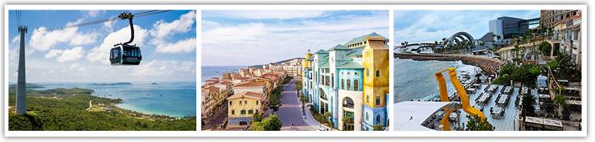
情人橋 富國島親吻橋，是一個將珍珠島的自然和旅遊帶入世界的亮點項目，該項目也是越南和國外的許多著名雜誌將此評為“必須參觀的旅遊目的地、世界新奇觀的新旅遊地標”。
早餐：飯店內享用 午餐：香島自助餐 晚餐：Draft Beer餐廳 或同級餐廳$US25(含每人一瓶飲料或啤酒)
住宿：Best Western Premier Sonasea Phu Quoc 或 Premier Residences 或 Seashells Phu Quoc Hotel & Spa 或同級旅館

第三天 飯店小龍王廟Grand World富國大世界不夜城(當代藝術城市公園-竹之傳奇-浪漫貢多拉Gondola遊船-愛湖威尼斯聲光水舞秀)
『小龍王廟』也稱之為舅舅廟。這裏有一座建於1937年的龍王殿及燈塔，當地人深信可以保佑漁民及水手，幾十年如一日的保佑著水路上的人民。即使到了今天，當地人在出海前都會趕來這裡跪拜以求平安順利。登上此廟最高處，遠眺一望無際的泰國灣，有機會遇見最溫柔華麗的富國島日落，每到傍晚，漫天的紅霞遮蔽了天地，以一種從未見過的壯麗演繹了別樣的日落之美，然後慢慢消退，帶著眾人的讚歎和驚奇從容消失於夜幕之中。
『Grand World富國大世界不夜城(威尼斯的顏色-愛之湖) 』來到富國大世界夜市裡，悠閒漫步在上海魔幻風情的燈籠街，也可以在擁有地中海風格酒吧和酒館盡情歡樂！在充滿義式夢想的威尼斯運河上，沿著貢多拉河航行。沉浸在色彩繽紛的藝術空間世界裡，來自世界各國遊客可以在此盡情的欣賞愛情舞蹈劇「威尼斯的顏色」。由於大世界的娛樂選擇很多，旅客可利用空檔時間選擇自費觀看"越南精華"或是"泰迪熊博物館"，讓整個富國島旅程更加完整。
『竹子傳奇Bamboo Legend』富國大世界的竹屋是越南最大的竹屋，由建築師 Vo Trong Nghia 設計。這座近15米高、佔地700平方米、以4萬2000根竹子打造越南最大竹構建築。這件作品是結合越南三大象徵的化身：蓮花、銅鼓和竹樹。所有這些都有助於展示對越南人民的文化、精神和高尚品質的自豪。也成為富國大世界園區必拍的門面，作為Grand World的門面氣勢十足。竹屋也是每一位來到大世界的遊客都不能忽視的理想打卡點。
『藝術城市公園』是富國大世界不夜城的亮點之一。公園匯集了獨特的作品，當代藝術與富國島自然美景如：水發、爆炸生命、大地母親、大地之子、樹木的生物等。更有造型各異的大型雕塑藝術點綴園區各個角落，增添文藝氣息。除了欣賞獨特的作品藝術的同時，遊客也能感受到有意義的信息，並擁有無數令人印象深刻的打卡照片。
『貢多拉遊船』安排乘坐貢多拉船，遊人將穿行在400m長的威尼斯運河上，欣賞兩岸繽紛色彩建築，穿梭於色彩斑斕的街道，沉浸在浪漫的空間中。遊客還可以欣賞即興歌劇或沉浸在絢麗的狂歡氣氛中，欣賞兩岸精彩的表演等。最後來到海上廣場遠眺古老威尼斯鐘樓，讓人彷彿一秒到義大利。
※如遇天候因素或園區系統維護，無法搭乘貢多拉遊船，改參觀『泰迪熊博物館』替代。
『泰迪熊博物館Teddy Bear Museum(門票需自理)』館內收藏超過500隻泰迪熊，整個博物館的故事架構是按照美國印第安納州探險家Teddy Jones（泰迪瓊斯）的探險為主題，很適合帶小朋友來玩。首先進入博物館外面有一個超巨大的泰迪熊雕像，它高達15米，就像一座建築物一樣大，大家都很喜歡跟它一起合影留念。泰迪熊博物館內展示了500多個獨特版本泰迪熊，包括美杜莎泰迪熊、美人魚熊、巨型冰熊、古埃及法老熊，每一尊都是精彩的故事，最特別的是以富國島珍珠渡假村為概念的造景和世界盃足球賽，泰迪熊們就在球場上踢世界盃，是泰迪熊粉絲必去景點！讓旅客能盡情拍照。在博物館一樓更有一間可愛的泰迪熊咖啡廳，並購買泰迪熊紀念品回家。
『愛情湖威尼斯秀』在每天晚上入夜後9點30分在愛湖上，就會上演一場結合光雕投影、水舞、舞蹈、音樂的「威尼斯大秀」，長達30分鐘的演出以戴著面具的宮廷貴族，乘著貢多拉出場進行海上巡禮打頭陣，穿著華麗服飾的宮廷貴族戴著代表威尼斯面具節的面具站在船上，與沿岸遊客打招呼，當一艘艘船退場，在舞台正中央正式開啟了一場華麗的宮廷演出。該劇再現了天才畫家與佳人在威尼斯河畔的浪漫愛情故事。一段相遇-相愛-分離-重逢的旅程，給觀眾帶來了諸多感慨。結合光雕投影、大型水舞，還有雷射光束，貴族們在海上舞台中央隨著音樂翩翩起舞，時而激烈、時而婉轉浪漫，最後以變化萬千的雷射投影搭配水幕帶起整場演出高潮，精彩演出成為富國島上必看三大秀。
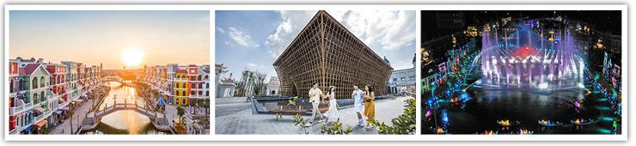
(貼心提醒：由於是免費觀賞，觀賞人數眾多，天天爆滿，請提早30分鐘前往愛湖廣場中心卡位，佔據有利觀賞位子。此愛情湖威尼斯秀為戶外大型演出，如遇天候因素可能停演。)
早餐：飯店內享用 午餐：百佳餐廳點心吃到飽$US15(無酒水) 晚餐：韓式BBQ+火鍋吃到飽$US23(含每人一瓶飲料或啤酒)
住宿：Vinpearl resort & Spa 或 Wyndham Grand Phu Quoc 或 Radisson Blu Resort Phu Quoc 同級旅館

第四天 飯店SAFARI野生動物園(遊園獵車)珍珠奇幻樂園Vin Wonders(大海龜水族館、水陸遊樂園)
『Safari 野生動物園』坐落於富國島西北海岸的「珍珠島野生動物園 (Vinpearl Safari Park)」是目前越南最大的開放式野生動物園，聚集著來自世界各地的動、植物群。該動物園擁有大約3000種野生動物，150 種不同的物種。動物園分兩個區域，一個是「野生動物園區域」，一個是「開放式區域」。
園區內有一特別的GIRAFFE長頸鹿餐廳，自然通風良好的開放式餐廳，供應大受歡迎的特選速食菜單，還可以自費加購美味紅蘿蔔請可愛的長頸鹿一起共進午餐！看到好吃的食物長頸鹿們可是會睜大眼快速前來吞食，身型優雅但遇到美食可是不會客氣的。
『珍珠奇幻主題樂園』於2014年11月開幕，佔地面積50萬公頃，是越南西南部規模最大、設施最新的遊樂園，有水上樂園、室外遊樂區、以及最吸晴的巨型海龜水族館，已被認定為VinWonders的最佳代表象徵。來到這個充滿活力的娛樂天堂，你可以在清涼的水中盡情玩耍，或是搭乘著刺激又冒險的遊樂設施，讓你無時無刻都歡樂開懷。主題樂園有 6 個分區，代表 6 個地區，12 個獨特的主題，靈感來自人類著名的文明、童話故事和世界軼事。所有這些都有望為所有遊客帶來神奇、新穎和迷人的體驗。將讓您變身為勇士，發現許多世界奇觀，克服挑戰並與您心愛的人一起捕捉難忘的時刻。這個越南主題公園每天上午 9 點到晚上 8 點歡迎遊客。因此，您可以輕鬆調整您的日程安排來參觀這個地方並體驗各種有趣的事情。
在下面探索這個奇幻主題樂園 6 個分區的亮點：
1、童話世界：佔地2.5公頃，分為奇幻王國、神秘綠洲、古谷、神秘森林和狂野西部5個主要區域。這個位置適合所有年齡段的人，尤其是年輕人。童話世界，顧名思義，將帶你進入一個飄渺的仙境，在這裡你可以重溫童年的童話故事。尤其是在奇蹟王國，你將有機會探索仙境，邂逅愛麗絲、柴郡貓、瘋帽匠等著名角色，此外，超虛擬3D屋宇空間和魔法花園中的拍照也是必不可少的-嘗試這方面的經驗。或者，如果你墜入神秘綠洲，忠實再現《一千零一夜》的故事，與阿拉丁和精靈一起踏上傳奇飛毯的奇幻冒險，拯救美麗的公主。所有這些活動一定會給您帶來無窮的樂趣。
2、神秘的維京村Mysterious Viking Village：是這個主題公園的一個大型分區，佔地 3.5 公頃。這座村莊擁有北歐斯堪的納維亞建築風格，是您探索文化、扮演勇士征服強大維京部落挑戰的地方。武者村和雷神試煉是本次賽區的兩大看點。在勇士村您將坐在維京戰艦上，揭開古代北歐部落的許多秘密。此外，您還可以欣賞並加入帶有史詩戰鼓旋律和古代維京部落典型舞蹈的戰士舞蹈。別忘了在巨型戰艦前與威武的勇士們合影留念。3個難度的56個動作挑戰系統，適合不同年齡段的人，是雷神試煉的特色。這就是你手巧腳巧的力量所在。此外，在這裡體驗30多米長的吊橋和近10米高的森林高空滑索也不容錯過。
3、海王宮巨龜水族館：來到世界 5 大水族館之一的海王宮，您將對夢幻般的海洋風光感到滿意，並有機會探索獨特的巨型海龜建築水族館，這被認為是 VinWonders Phu Quoc 的象徵。這座海洋生物館總面積達15000平方米，共3層。海王宮分為5個不同的區域，每個區域都有自己的設計，分別是神奇水母世界、七彩魚世界、企鵝世界、兇鯊世界和巨魚世界。探索300個物種近255,000個體的生活，各種熱帶魚和企鵝、海龜等，尤其是神奇水母世界，在水中會變色發光的水母，定會讓您驚嘆不已。在這裡，伴隨著輕快活潑的音樂，您彷彿步入了一個超現實的空間，同時欣賞著1260只水母柔軟的身姿。這裡每天有兩場美人魚秀 (上午11:00 & 下午14:00)、潛水餵食秀(下午15:00)、鯊魚餵食等眾多精彩表演。
4、歐洲街頭：佔地 3.5 公頃，一進入歐洲街景就會吸引您。在這裡，您將有機會在繁華的街道上回到中世紀歐洲的鼎盛時期，那裡有許多具有歐洲特色的磚瓦房。數十家商店和餐廳聚集在一個超級浪漫的歐洲空間。每日於入園歐洲大街廣場上有定時的音樂水舞表演及樂園主題人物遊行與君同樂。
5、冒險世界：喜歡刺激遊戲的冒險世界絕對不容錯過。該分區面積達5.5公頃，仿照中世紀歐洲風格，為遊客提供了解歐洲風土人情的最佳視角。它的三個區域是瑪雅傳說、古希臘和南美洲古老森林，有11個不容錯過的活動。許多驚險刺激的冒險等著你去體驗。在這裡，您可以步入擁有宏偉瑪雅宮殿和天堂般的希臘神廟的古老文明。乘坐世界上最快的過山車之一的宙斯之怒是這個地方必須嘗試的活動。此外，你還有機會化身冒險家，從30米高空泛舟，探索亞馬遜叢林深處的火山中不為人知的秘密。這絕對是一個非常有趣的體驗。
6、颱風水上世界：東南亞頂級水上樂園。這是一個佔地 4.5 公頃的公園，通過 36 項精彩活動重現熱帶夏威夷天堂。來海島就是要徹底消暑沁涼一夏，享受刺激的水上冒險。這裡有大型的室外遊泳池，多種水上遊戲以及高空快速滑水道，懶人池，海浪池等。
7、水上音樂水舞+煙火秀：每天晚上7點，您將欣賞到豐富多彩的表演，將水上音樂和技藝精湛的演員與一系列最先進的聲光雷射效果相結合。它一定會給任何遊客留下極其滿意的印象。

※園區水上活動，敬請自行攜帶泳衣、沙灘褲、蛙鏡等戲水設備。
※園區內活動請注意防曬措施，天氣炎熱請適時補充水份。
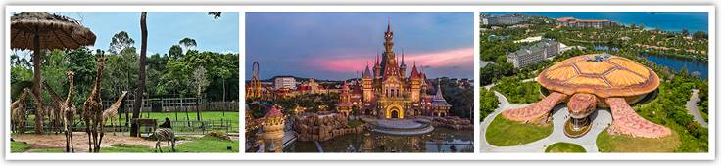
早餐：飯店內享用 午餐：園區自理 晚餐：飯店自助餐$US25
住宿：Vinpearl resort & Spa 或 Wyndham Grand Phu Quoc 或 Radisson Blu Resort Phu Quoc 同級旅館

第五天 飯店海星沙灘(Starfish Beach)涵寧漁村胡椒園護國寺網紅打卡沙灘Sunset Sanato異型沙灘富國國際機場桃園
【海星沙灘(Starfish Beach) 】位於富國島北部，有數不盡的紅色海星，故名為海星沙灘。近年來成為網路熱搜的景點，更是網美最喜歡的拍照秘境。由於位置非常的隱匿，要先順著紅土小徑前進，來到盡頭，映入眼簾的則是一片美麗靜謐沙灘，有著大片潔淨的白沙與清藍透徹的海水，水底清晰可見數百顆明亮粉紅色海星點綴著這個海灘，非常壯觀，也是富國島北岸非常獨特的景觀。每年賞海星最佳季節為乾季(11月至4月)。由於位置隱密、前往時將更換較適當的小型車款，敬請知悉了解。
※海星沙灘(Starfish Beach)
1. 每年賞海星最佳季節為乾季(11月至4月)。
2. 由於位置隱密、前往時將更換較適當的小型車款，敬請知悉了解。
【涵寧漁村】一個古老寧靜的小漁村，時而可見漁夫現捕的海鮮，新鮮的漁品，讓整個涵寧漁村打從大清早就擠滿採買人潮，賣力的吆喝聲、開心的交談聲，涵寧漁村總是充滿活力、洋溢生機。漁人碼頭棧道延伸到海面上，回望漁村景觀，海天一色，給人一份遺世獨立、寧靜簡樸的感覺。*純樸的漁村風情伴隨著翩翩船隻的身影，雲淡風輕的閒情逸致，腳踏實地、努力生活的樸實態度，更顯珍貴。
【胡椒園】富國島是越南出口胡椒主要產地，供應著全球大量的胡椒需求，只要踏進這胡椒園，就能親身體驗到胡椒辛辣的香氣，收割期在每年的2月到7月，每年產量約400噸左右。
【護國寺】越南主要宗教信仰為佛教。護國寺位於富國島的東南方，這個位置被認為是非常顯著且獨特，依山傍水，風水極佳，每一位到富國島的旅客都會到此來誠心禮佛，欣賞護國寺居高臨下的海岸美景。
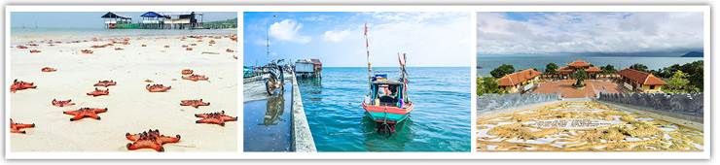
【異型沙灘】富國島有很多的沙灘跟大海，主要帶給旅客的亮點各有不同！在Golden San Bar像似進入超現實主義大師瘋狂達利私領域中，看到長腳象、長腳鯊、長腳水母等超酷裝置藝術，踏浪戲水之外，您還可以拍出特別好看的旅遊寫真照片。
早餐：飯店內享用 午餐：海鮮風味餐$US20(含酒水) 晚餐：中越式合菜$US15(含酒水)
住宿：溫暖的家
行程內容順序僅參考，依當地旅行社做最後確定，本公司保留調整之權利，以團體出發前說明資料為準。

費用包含 | 1.行程內所標示之交通食宿門票  2.旅行社綜合責任保險.(500萬意外險.20萬醫療)  3.行程中每日礦泉水一瓶  4.機票含二地稅燃油稅、20公斤托運行李、10公斤手提行李)
費用不含 | 1.個人消費  2.行李小費  3.各項需要給服務人員的小費(導遊會提醒)  4.行李超重費  5.導遊領隊服務費NT$1500
簽證資料 | 富國島免簽證
備 註 | - 本行程無自然單間，若卡單房必須補房差  - 本行程機票開票後即無票面價值，即無法抽換參加人員名單，須全額支付。  - 簽約訂金10,000元，尾款請於出發前一星期結清。  - 2歲以下嬰兒費用:NT6.000.-

越南當地服務費說明參考
項目 | 費用 | 備註
房間床頭服務費 | 每間/每次  越盾20,000元 或 美金1元
提行李服務服務費 | 每間/每次  越盾20,000元 或 美金1元 | CHECK IN & CHECK OUT是分開計算
在東南亞給予服務小費是一種禮儀與友誼的表示，建議入境隨俗請配合給予。

【簽證資料】
1. | 中華民國護照影本（效期六個月以上）。持外籍護照需提供護照正本，相關加價請洽詢服務人員。
2. | 搭乘台灣虎航航空-富國島行程-免越南觀光簽證。
3. | 越南不接受持多本護照入境，請持申請簽證之該本護照進入越南。  本行程所載之護照、簽證相關規定，對象均為持中華民國護照之旅客，若您擁有雙重國籍或持他國護照，請先自行查明相關規定，報名時並請告知您的服務人員。

【團費中包含的費用】
1. | 行程中兩地來回經濟艙團體機票、兩地離境機場稅、燃油附加稅。
2. | 行程中所列之景點、交通、門票、餐食。
3. | 行程所列飯店住宿(兩人一間雙人房住宿)。
4. | 此行程已投保每位旅客2,000萬履約保證險、250萬旅遊責任險及20萬醫療險。

【團費中不包含的費用】
1. | 導遊、司機、領隊服務費NT$300/每人/每天。
2. | 行程表上未表明之各項開支，自選建議行程交通及應付費用。
3. | 私人之消費：如行李超重費、飲料酒類、洗衣、電話、電報及私人交通費。
4. | 本行程係以雙人房為住宿之安排，若您為享有較隱私之住宿品質而欲單人入住一間房，需補貼之價差則稱之「單人房差」；若為單人或經分房後落單且不需指定單人入住一間房，則由本公司安排同性別團員或領隊同房（恕無法指定）。若經分房後為單人一間，旅客仍須補足單人房差費用，單人房差費用依各行程定價為主。
5. | 飯店代提行李小費、飯店床頭小費、個人消費及自費行程費用。
6. | 個人護照證件辦理費用。

1. | 成團人數：此為團體旅遊行程，10人以上即可成行，15人以上加派領隊隨團服務；若當團人數未滿10人，本公司將依觀光局定型化契約於團體出發7日前通知取消出發。
2. | 訂金金額：機位訂金TWD15,000元/每人。訂金繳交期限：經服務人員確認後3天內。尾款繳交期限：出團前10天或於收到說明會資料之後付清尾款。  包機團體作業與報名注意事項須知：  01.包機訂金：敬請於報名確認後，三天內繳交，方便保留您的機位。  02.繳交訂金後，為保障消費者及本公司雙方平等互信之權力義務，旅客報名繳交訂金後，一切  依觀光局公佈之『國外旅遊定型化合約書』為主。  03.此航班為包機操作，如旅客因故取消當團行程，訂金無法退回並需付清包機票價全額。  04.飯店一經確認後，即下訂全額付費，若途中取消當團行程，飯店費用百分百全額沒收。  05.團體包機機票經開票無退票價值，故於開票後或當日臨時取消出發者，無法辦理退票。  06.無自然單間。奇數報名，請確認正確分房，單人可選擇全程加床或支付全程單人房報差價。  07.包機航班因航權和跑道問題，表訂時間僅供參考，正確時間以航空公司公告為準，如有異動  會盡早通知。  08. .此包機航班:不含來回機上餐食，但請自備"保溫杯"方便於登機處取拿，機上享用。
3. | 當天未帶有效之護照及簽證.....等至機場，導致無法上飛機，所衍生之一切後果及賠償費用需由旅客自行負責！
4. | 本行程所載之護照、簽證相關規定，對象均為持中華民國護照之旅客，若旅客擁有雙重國籍或持他國護照，請先自行查明相關規定，並於報名時請告知您的客服人員。
5. | 本行程報價僅限台灣出生並持中華民國護照者於台灣出發同行參團有效；越南出生(含越南新娘)、在越南常駐之台商、或越南當地參團者，將另行報價。
6. | 越南政府針對14歲以下兒童入境越南，須有父母或監護人之陪同，才能入境越南。  如果14歲（含）以下的旅客隨行者不是父母、法定監護人需提供委託書，之後才能送辦簽證。  相關文件說明如下：  *旅客必須自行前往地方法院申請委託書。  *再到外交部辦理委託書認證。  *委託書完成認證後須送至越南駐台辦事處翻譯成越文後提供給旅行社辦理簽證。
7. | 小孩/嬰兒的定義為行程返國日計，年齡滿2歲以上、11歲以下之兒童，適用小孩不佔床/佔床/加床之房價。(參團報名時須告知小孩/嬰兒之出生日期)。  未滿12足歲可安排不佔床費用依行程規定，若須佔床/加床與大人同價(每房限一位不佔床/加床)；未滿2足歲為嬰兒價費用依行程規定。
8. | 行程內旅遊景點門票皆以團體優惠價作業，故無長者及小孩優惠價差。
9.. | 當地飯店大部份並無「三或四人房型」，旅客若選擇加床，全球飯店幾乎都以統一型式之折疊床為主(台灣業者所慣稱之行軍床），且每間房基於房型與消防安全為由，最多僅能加一張床；部分飯店受限於房型空間而無法提供加床服務，如無法加床，須與同行旅客併房並採二人入住一室之作法，敬請見諒。
10. | 素食：各地風俗民情不同，當地不擅素食料理比較簡單及無變化的菜色，國外的素食習慣大多是可以食用蔥、薑、蒜、蛋、奶等，多數僅能以蔬菜、豆腐等食材料理為主；若為飯店內用餐或一般餐廳使用自助餐，亦多數以蔬菜、漬物、水果等佐以白飯或麵食類。貼心提醒素食貴賓，海外團體素食餐之安排，無法如同在台灣般豐富且多變化，故建議素食貴賓能多多鑑諒並自行準備素食罐頭或泡麵等，以備不時之需；若貴賓須安排素食餐最晚請於出發前三個工作天告知，以利事先安排作業。
11. | 行程無法延長住宿天數、更改日期及航班，旅客若中途脫隊，視同自願放棄，恕不另外退費，也不另行加收費用。
12. | 因機票、國外飯店、匯率等成本變動因素，售價以訂購當日之售價為準。
13. | 住宿飯店以說明會資料安排為確認優先，造成不便之處，敬請見諒。
14. | 班機若因航空公司或不可抗力因素，而變動航班時間，造成團體行程前後順序變更 增加餐食本公司不另行加價，如減少餐食，將退回餐費差價，敬請見諒。
15. | 其它：東南亞地區集體遺失護照甚多，護照、簽證及機票請旅客自行妥善保管。
16. | 如遇不可抗拒情況，本公司保有變更航空公司、飛行班次及交通工具或旅行方式之權利。
17. | 本行程餐廳將視餐廳公休日將略有調動，用餐時間依實際行程安排做調整，造成不便之處，敬請原諒。
18. | 桃園國際機場出境服務檯24小時聯絡電話: 03-2735081

